竹節式電動升降機
本產品採用軌道拉動原理設計，擁有造型美觀、運行平穩、噪音小、定位準確、功能齊全、安裝方便、 操作簡便、載重量大等特點。豐富的控制介面，可直接對接“CRESTRON、AMX”等中控系統連接集中控制，也可以單獨控制，可廣泛應用於電漿及液晶電視工程、視訊會議系統、電視會議系統、大型會議系統等領域。  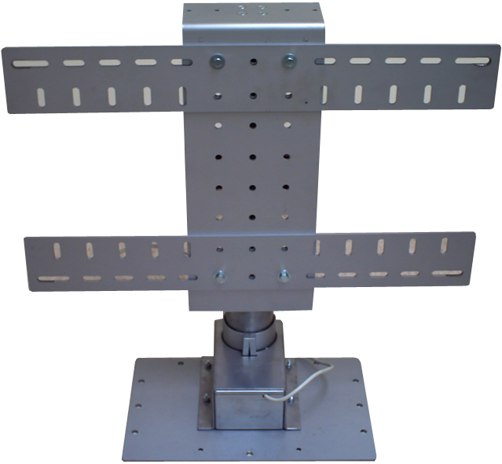  ．未展開 >>  控制箱面板規格：  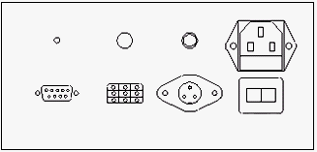  電源指示燈 天線 功能鍵  RS232端子口 手控端子口 中控端子口 電源端子口  信號電壓120V 120V 60Hz | 竹節式規格：  - 輸入電壓Input：24VDC  - 速 度 Speed:：15mm/s  - 標準行程Standard stroke：約146CM  - 最小安裝距Min install dimension：約66CM  - 行程開關Limit switches：內置Inner  - 使用頻率Type of duty：S2-10min  - 環境溫度OperationTemperature：-26~65℃  - 電視安裝孔距：最大W67XD36cm  - 載 重：約60Kgs  - 固定底座：W40XD26cm  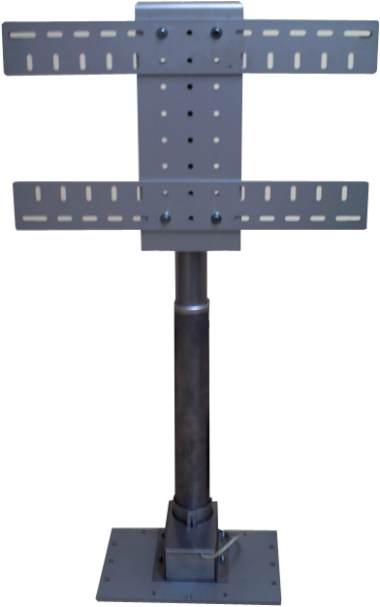
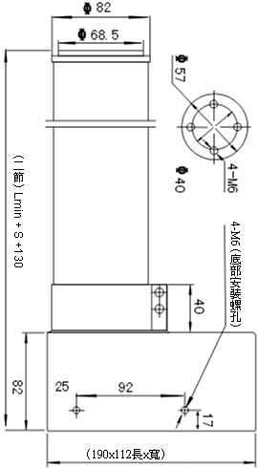
．展開全貌 >>
輸出介面：用於連接升降器、電壓DC24V。
天 線：無線遙控接收天線。
功 能 鍵：遙控對碼或RS-232控制時使用。
控制介面：如用戶需用RS-232控制設備時使用。
手控介面：無源信號輸入，用於接手動控制開關，
也可以用於無源中控控制介面。
中控介面：機組控制介面信號電壓120V。

Meicheng 鎂 成 實 業 有 限 公 司
業務部地址:臺北市環河北路2段115號5樓 website: www.meicheng.com.tw
TEL: 886-2-25853869 FAX:886-2-25936672 email: mei.cheng@msa.hinet.net

